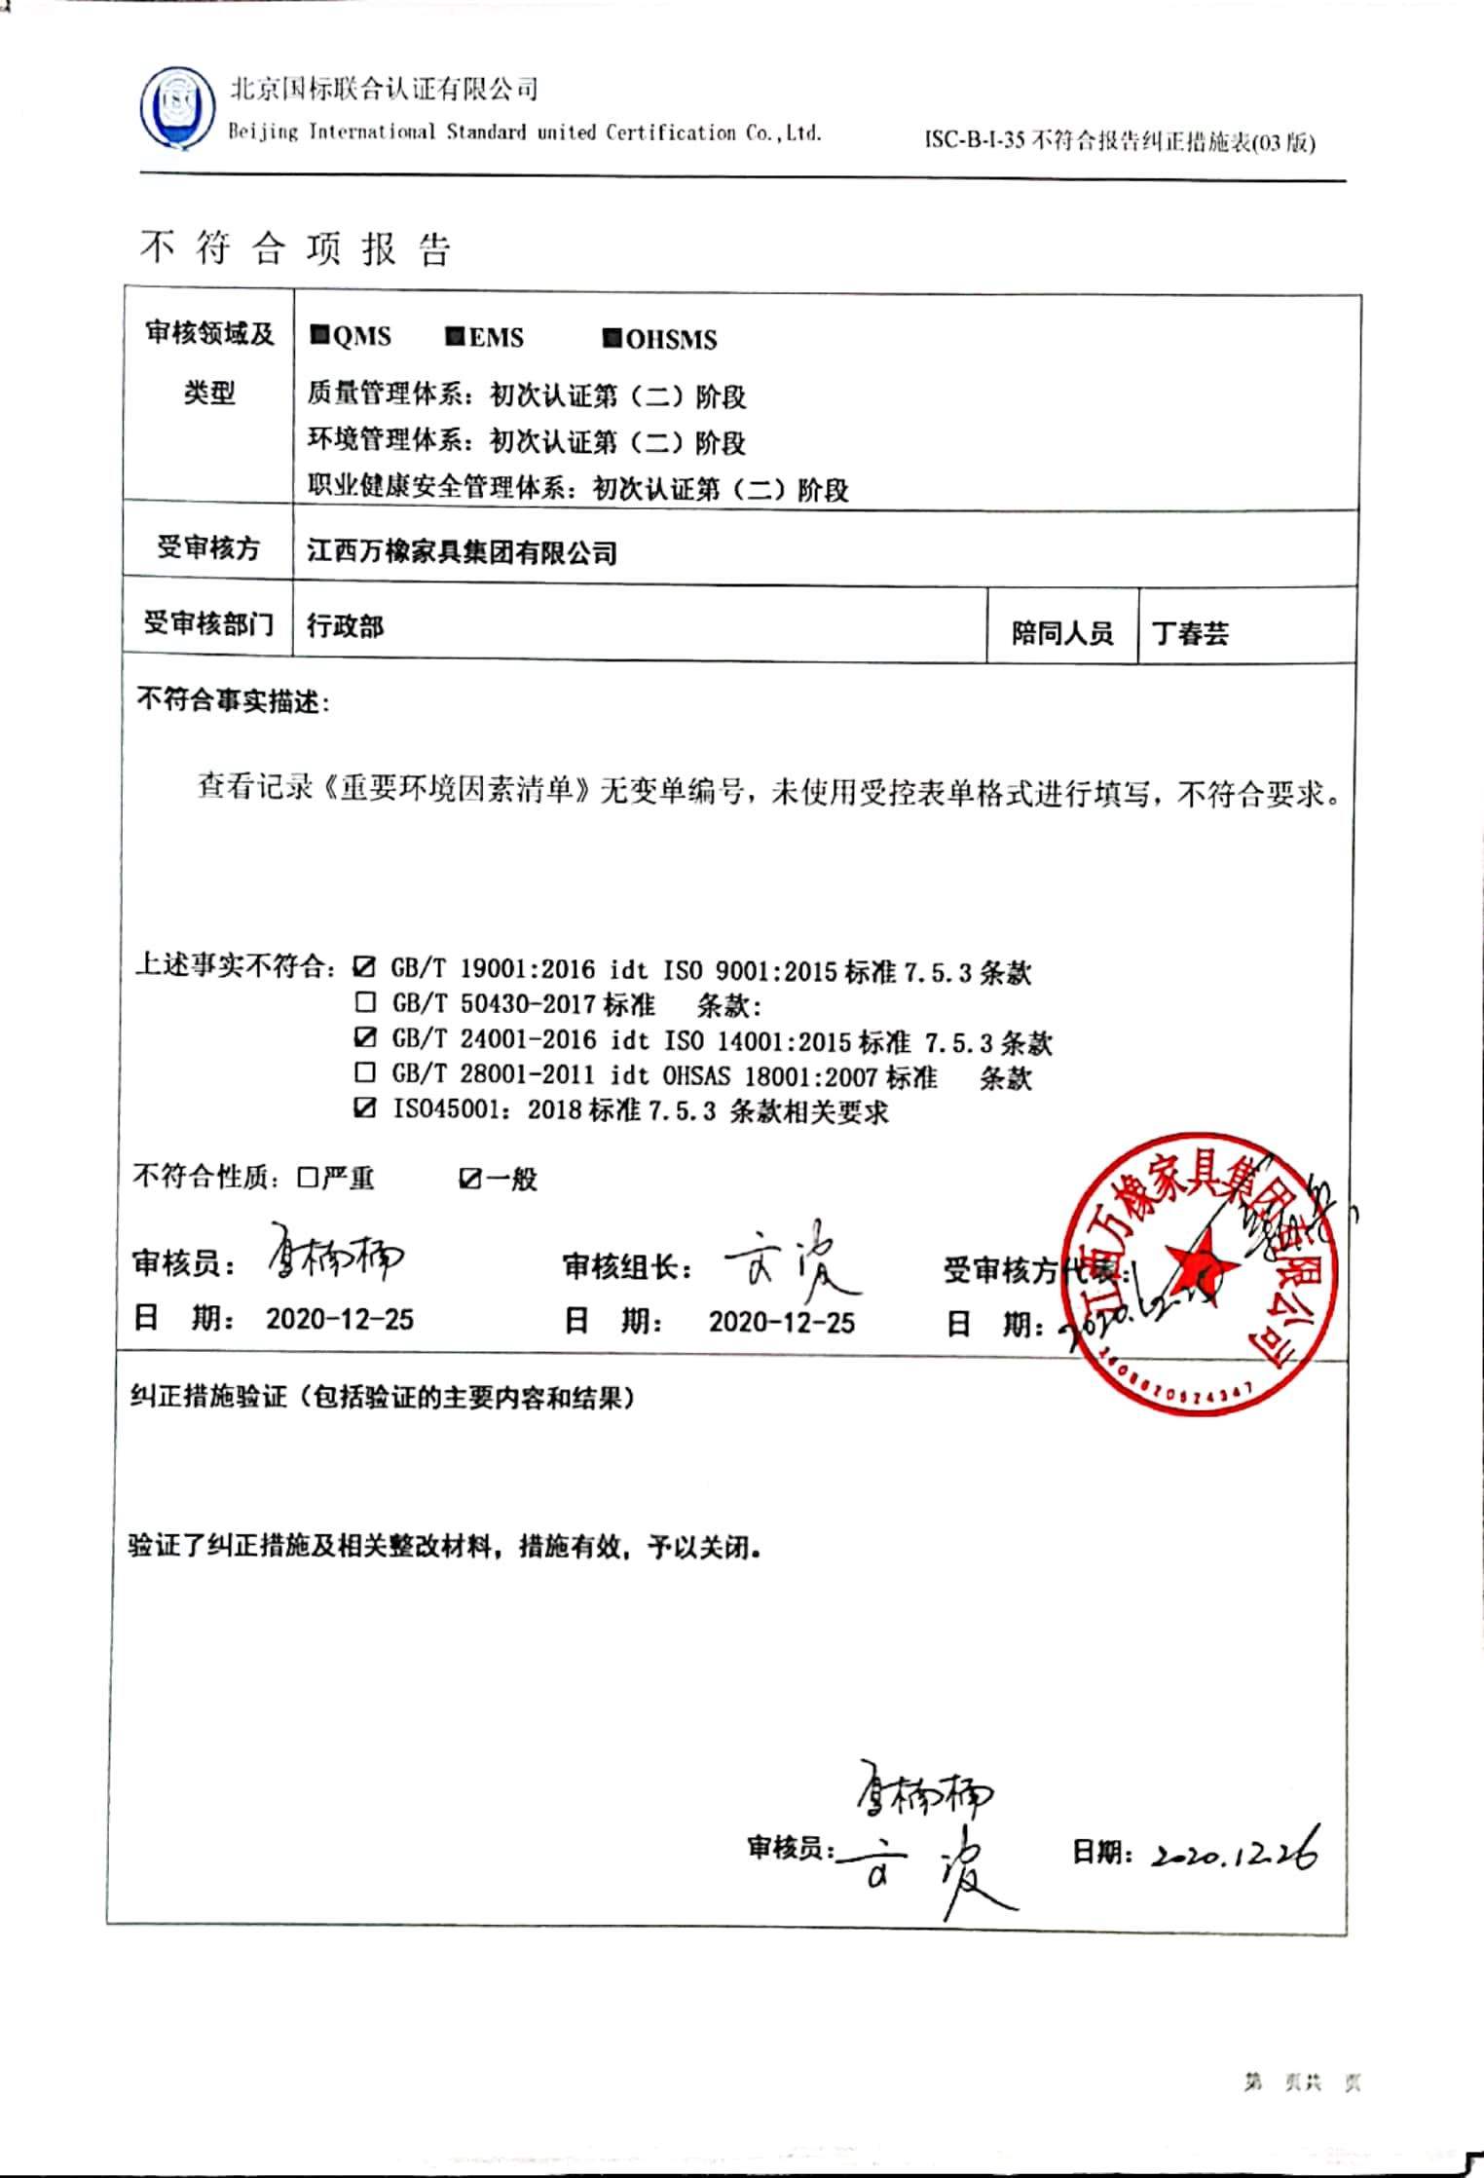不 符 合 项 报 告

|  |  |  |  |
| --- | --- | --- | --- |
| **审核领域及类型** | **■QMS****■EMS****■OHSMS**  **质量管理体系：初次认证第（二）阶段**  **环境管理体系：初次认证第（二）阶段**  **职业健康安全管理体系：初次认证第（二）阶段** | | |
| **受审核方** | **江西万橡家具集团有限公司** | | |
| **受审核部门** | **行政部** | **陪同人员** | **丁春芸** |
| **不符合事实描述:**  查看记录《重要环境因素清单》无变单编号，未使用受控表单格式进行填写，不符合要求。  **上述事实不符合：☑ GB/T 19001:2016 idt ISO 9001:2015标准7.5.3条款**  **□ GB/T 50430-2017标准 条款:**  **☑ GB/T 24001-2016 idt ISO 14001:2015标准 7.5.3条款**  **□ GB/T 28001-2011 idt OHSAS 18001:2007标准 条款**  **☑ ISO45001：2018标准7.5.3 条款相关要求**  **不符合性质：□严重　　　☑一般**  **C:\Users\Administrator.USER-20200326KI\Desktop\未标题-2.pngD:\收集资料\夏楠楠.pngD:\收集资料\夏楠楠.png**  **审核员： 审核组长： 受审核方代表：**  **日 期： 2020-12-25 日 期： 2020-12-25 日 期：** | | | |
| **纠正措施验证（包括验证的主要内容和结果）**  **验证了纠正措施及相关整改材料，措施有效，予以关闭。**  **审核员： 日期：** | | | |

不符合项纠正措施表

|  |
| --- |
| **C:\Users\ADMINI~1.USE\AppData\Local\Temp\WeChat Files\93389254dd587c8cd2e3a7d557ceec7.jpg不符合项事实摘要：**  《重要环境因素清单》无变单编号，未使用受控表单格式进行填写. |
| **纠正情况：**  马上联系相关部门重新编号《重要环境因素清单》用受控表单格式进行填写。 |
| **原因分析：**  因相关人员对标准理解不够透彻导致未对《重要环境因素清单》进行编号用受控表单格式进行填写 |
| **纠正措施：**  1.学习 ISO 9001:2015标准7.5.3条款  2.培训记录  **预定完成日期：** |
| **举一反三检查情况：**  检查管理体系其他环节是否有类似事件发生，经检查，无类似不符合发生 |
| **受审核方纠正措施有效性的验证：**  纠正措施有效  **验证人： 日期：** |

**受审核方代表： 日期：**

